Kommune / Firma: Klicken oder tippen Sie hier, um Text einzugeben.
Adresse: Klicken oder tippen Sie hier, um Text einzugeben.
Ansprechpartner: Klicken oder tippen Sie hier, um Text einzugeben.
Mail: Klicken oder tippen Sie hier, um Text einzugeben.
Telefon: Klicken oder tippen Sie hier, um Text einzugeben.

☐ Wir bestellen Bauzaunbanner (49,50 Euro/Stück – Selbstkostenpreis)
Klicken oder tippen Sie hier, um Text einzugeben. Stück Motiv 1
Klicken oder tippen Sie hier, um Text einzugeben. Stück Motiv 2
Klicken oder tippen Sie hier, um Text einzugeben. Stück Motiv 3
Klicken oder tippen Sie hier, um Text einzugeben. Stück Motiv 4
Die Banner werden ohne Befestigungs- und Sicherungsmaterial zur Verfügung gestellt!

☐ Wir bestellen außerdem A1-Plakate (2,50 Euro/Stück – Selbstkostenpreis) (Affichen-Papier, lichtundurchlässig und nassfest, für Außenanbringung geeignet)
Klicken oder tippen Sie hier, um Text einzugeben. Stück Motiv 1
Klicken oder tippen Sie hier, um Text einzugeben. Stück Motiv 2
Klicken oder tippen Sie hier, um Text einzugeben. Stück Motiv 3
Klicken oder tippen Sie hier, um Text einzugeben. Stück Motiv 4

☐ Wir werden die Kosten auf das nachstehende Konto überweisen.

Ort/Datum: Klicken oder tippen Sie hier, um Text einzugeben. Unterschrift: _____________________

Sparkasse Forchheim
IBAN: DE36 7635 1040 0020 6096 81
BIC: BYLADEM1FOR

An/Kontakt:
Energie- und Klima-Allianz Forchheim e.V.
Langenbrucker Weg 4
91077 Neunkirchen
info@energie-klima-allianz-forchheim.de
Mobil: 0176 65344842
Motiv 1: | 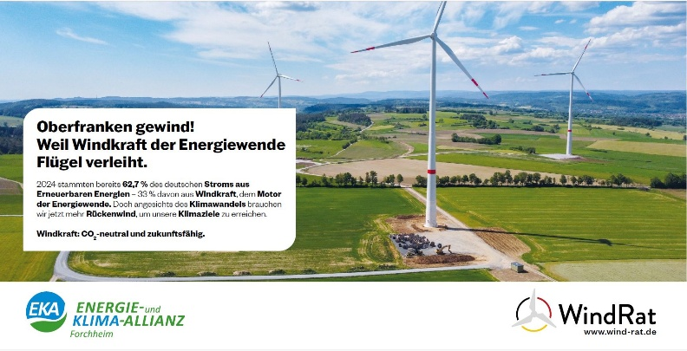 | 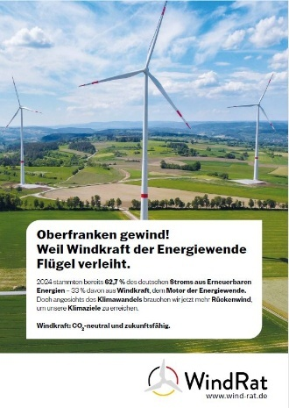
Motiv 2: | 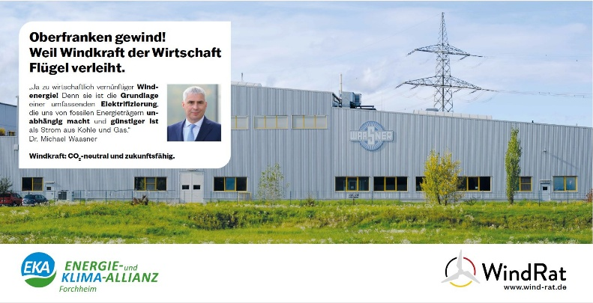 | 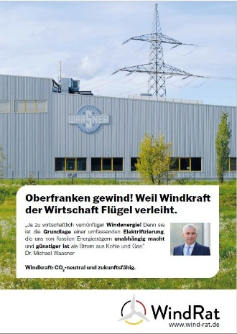
Motiv 3: | 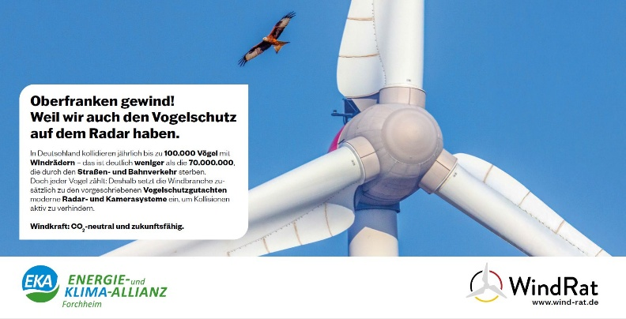 | 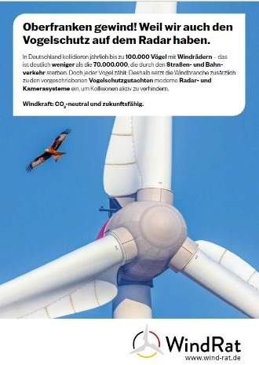
Motiv 4: | 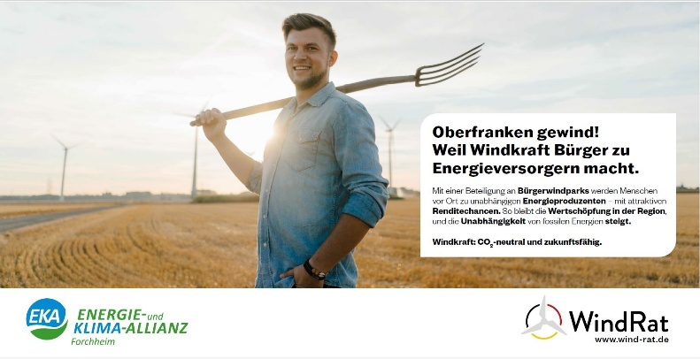 | 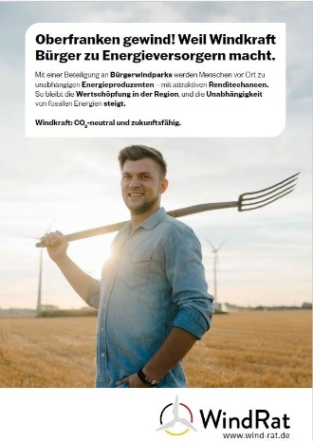

Herzlichen Dank, dass Sie diese Kampagne durch Aufstellen der Banner und Plakate unterstützen! Bitte helfen Sie uns auch, indem Sie unsere Selbstkosten (Einkaufspreis bzw. Druckkosten pro Banner und A1-Plakat) übernehmen. Danke!

